首都医学科学创新中心2026年度 招聘博士后人员公告

首都医学科学创新中心[Chinese Institutes for Medical Research (CIMR), Beijing]（简称创新中心）是北京的新型研发机构。创新中心以推动医学科学发展、改善人类健康为目标，开展生物医学研究，致力于提升医学科学创新与成果转化能力，提高疾病诊断和治疗水平。我们将汇聚世界高水平科学家及其科研团队，与首都医学教育和科学研究优质资源紧密合作，打造多学科交叉融合的科研平台，综合自由探索、医学目标导向、有组织科研等途径，实践新型科研模式和体制机制，逐步推进医教研产的深度融合，培养适应医学科学创新发展的优秀人才。为了进一步推动中心发展及学术进步，中心常年面向国内外招收优秀博士后人员。
- 招收条件
- 拥护党的路线、方针、政策，遵纪守法，具有良好的思想政治素质和道德修养。
- 已获得（3年之内）或即将获得医学、生物学等相关博士学位，符合首都医科大学博士后申请要求。
- 能够独立开展科研工作，热爱科学研究，对申请的方向具有浓厚的兴趣；
- 具有较好的语言表达能力和沟通能力，良好的英文文献阅读、沟通和写作能力；
- 工作态度积极、认真负责、主动性强，具有团队合作精神，计划从事博士后研究工作2年以上。
- 专业背景要求
- 近年取得或即将取得博士学位，在本专业领域主流国际期刊以第一作者发表过研究论文。
- 具备扎实的生物化学、分子生物学、细胞生物、动物模型研究等方面的技能，具有以下研究经历者优先考虑：神经生物学、肿瘤生物学、免疫学等。
- 薪酬待遇
- 在首都医科大学博士后管理相关规定基础上提供有市场竞争性待遇条件，同时全力支持申请国家自然科学基金、中国博士后科学基金、北京市自然科学基金、首都医科大学卓越博士后等各类科研资助。特别优秀者可提供有竞争力的薪酬。
- 按国家、北京市及首都医科大学博士后管理规定博士后期间享受首都医科大学教职工待遇，解决子女入学、入托；以及享受博士后公寓等其它相关政策的支持。
- 报名方式
申报者可先与意向导师直接沟通（导师联系方式请进入官网导师主页查看，https://www.cimrbj.ac.cn），导师同意后，本中心将进行资格审核、协助上报学校审批、办理进出站等相关手续。
- 联系方式
申请者请将详细个人简历、2-3名推荐者（包括博士期间导师）的姓名和联系方式、以及其他可以证明本人能力和学术水平的相关资料，发送到：education@cimrbj.ac.cn。邮件主题请注明：应聘-意向导师-博士后-姓名。自本招聘启事发布之日起，凡符合招聘岗位要求的人员均可报名，长期有效，未录用者，恕不另行通知。
联系人：段老师
联系电话：010-83950568
联系邮箱：education@cimrbj.ac.cn

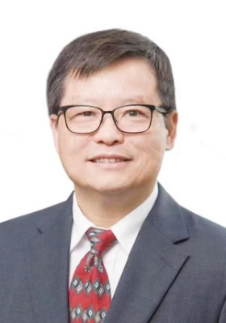

李国民 教授
李国民，首都医学科学创新中心特聘研究员，首都医科大学教授、博士生导师，现任肿瘤所所长。曾担任美国肯塔基大学、南加州大学讲席教授。2023年回国前任美国德州大学西南医学中心讲席教授、结肠癌中心主任。一直担任 Cell Research, Cell Discovery, DNA Repair, JBC, 中国科学等十多个国际学术刊物的副主编或编委。主要从事癌症生物学研究，研究方向为DNA错配修复分子基础；纯化和鉴定了人类MMR所需的大部分成分，并在体外重构了人类MMR反应；发现表观遗传因子是重要的MMR成分和调节因子，包括组蛋白修饰和突变；阐明了MMR缺陷肿瘤通过激活cGAS-RTING通路来促进肿瘤免疫检点疗法。此外，实验室还研究DNA错配修复促进DNA(CAG)-(CTG) 重复序列扩增导致的多种神经退行性疾病及其治疗机理。
研究方向：DNA 错配修复 (DNA mismatch repair, MMR) 机理及其在肿瘤和神经退行性疾病发生、发展、治疗中的作用
招收人数：1人
招收条件：具有基础医学、生物化学和分子生物学等相关知识背景 。
联系邮箱：gmli@cimrbj.ac.cn

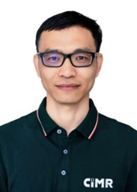
何文辉 教授
何文辉，首都医学科学创新中心研究员，首都医科大学教授、博士生导师。博士毕业于西安交通大学，在北京生命科学研究所李文辉博士实验室获得博士学位并从事博士后研究。先后在在美国斯克里普斯研究所 (The Scripps Research Institute)，哈佛医学院附属波士顿儿童医院(Harvard Medical School affiliated Boston Children’s Hospital), 和哈佛-麻省理工附属博德研究所(The Broad Institute of MIT and Harvard) 以博士后(Postdoctoral Associate), 职员科学家（Staff Scientist）, 和高级职员科学家身份（Senior Staff Scientist) 进行科学研究近7年。何文辉博士长期专注于艾滋病病毒(HIV-1)疫苗开发，基于B细胞受体的蛋白体内进化，乙型、丁型肝炎病毒感染机制。在以上研究领域动物模型的构建上做出了突出贡献。申报人共发表研究论文25篇，被引4230多次。其中第一、共同第一、或共同通讯作者6篇，分别发表于Immunity（2023，第一作者），Nature Biomedical Engineering（2024，最后共同通讯作者）, Molecular Therapy（2022，共同第一作者），mBio（2021，共同第一作者）, Journal of Virology（2016，第一作者，和PLoS Pathogens（2015，第一作者），并拥有四项相关的国际专利。
研究方向：在于靶向递送技术和艾滋病疫苗开发。将充分利用和持续优化基于B细胞生发中心的蛋白体内进化平台，开发一系列同类最优或最新的蛋白大分子，以及基于以上分子的脂质体纳米颗粒和溶瘤病毒等治疗产品。
招收人数：1人
招收条件：具有基础医学、免疫学、分子生物学和生物化学等相关知识背景。
联系邮箱: hewenhui@cimrbj.ac.cn

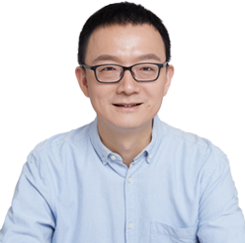
王立铭 教授
王立铭，首都医学科学创新中心资深研究员，首都医科大学教授、博士生导师，现任人类遗传与分子医学研究所所长。
实验室长期关注机体代谢的神经生物学调控机理研究。同时致力于大众科学传播和教育，出版专著《吃货的生物学修养》、《上帝的手术刀》、《生命是什么》、《笑到最后》、《给忙碌者的病毒科学》等科普书籍，发行量超30万册，先后获得国家图书馆“文津图书奖” ，科技部全国优秀科普作品，“吴大猷科普著作奖”等奖励。在Nature、Nature neuroscience、PNAS、elife、Cell research等知名期刊发表多篇研究论文。
研究方向：近期的研究工作将主要利用定量行为分析、活体钙成像、遗传筛选和分析、单细胞转录组和环路追踪等技术，在果蝇和小鼠模型中研究如下两个相互独立但互相关联的生物学问题：
• 神经系统如何参与机体能量和重要营养物质代谢的调控
• 动物各器官如何协同参与机体代谢的调控和代谢病的发生
招收人数：1人
招收条件：应聘者须拥有强烈的科研动力和探索精神，对代谢和代谢相关疾病有强烈兴趣、具有神经生物学、生命科学、生物化学、分子生物学、遗传学、电生理或行为分析等方面的学习和研究背景优先考虑。请将简历、研究计划以及至少两位专家的推荐信发送至联系邮箱。
联系邮箱：IGM@cimrbj.ac.cn

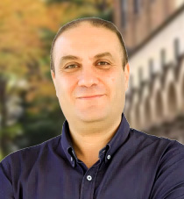
Mohamed Elsherif Badr 教授
Mohamed Elsherif Badr，首都医学科学创新中心研究员，首都医科大学教授、博士生导师。埃及开罗大学获得药学科学学士，随后在日本金泽大学取得医学科学硕士学位，并在日本东京医科齿科大学获得生物医学科学博士学位。博士毕业后，Badr博士曾在日本理化学研究所（RIKEN）进行博士后研究，随后于2015年加入美国国家癌症研究所/美国国立卫生研究院（NCI/NIH）担任博士后，之后晋升为资深科学家。
研究方向：Badr研究团队致力于揭示T细胞免疫耐受机制，特别关注自身反应性T细胞在免疫耐受建立、维持及其失调导致疾病中的作用。其核心研究旨在阐明中枢和外周免疫耐受的分子与细胞机制，探索耐受失调与自身免疫病、肿瘤免疫逃逸之间的关系。
招收人数：2人
招收条件：1.具有免疫学、生物医学或相关领域研究背景，即将或已经获得博士学位（原则上毕业不超过3年），具备扎实的学科理论基础和实验技能；2.具备独立开展科研工作和指导研究生能力，对科研工作充满热情，工作严谨负责；3.具备熟练的英文交流和读写能力，能熟练阅读专业文献，可独立撰写英文学术论文；4.具有以下研究背景者优先：小鼠肿瘤免疫模型构建，自身免疫疾病机制研究，生物信息学分析经验，免疫调节分子研究。
联系邮箱：sherif.badr@cimrbj.ac.cn

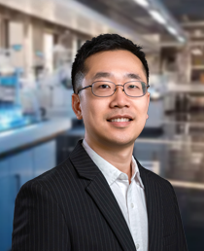
冷方伟 教授
冷方伟，首都医学科学创新中心研究员，首都医科大学教授，博士生导师。本科毕业于四川大学吴玉章学院，在中科院生物物理研究所获得博士学位后加入哈佛医学院/HHMI Sun Hur实验室担任博士后/讲师，将于2025年5月加入首都医学科学创新中心创建独立实验室，围绕蛋白质互作、染色质三维结构及表观遗传修饰等方面系统研究调节性T细胞（Treg）的工作机制，并设计靶向关键蛋白如FoxP3的小分子，多肽药物和纳米抗体以调控调节性T细胞功能，开发自身免疫疾病和肿瘤治疗策略。
研究方向：1.调节性T细胞在免疫稳态与疾病发生中的机制研究；2.靶向调节性T细胞功能的药物开发；3.探索微卫星DNA的生物学功能及其潜在的临床相关性。
招收人数： 2人
招收条件：1.具有免疫学、生物信息学、分子生物学、细胞生物学、生物化学或其他生物医学领域研究背景，即将或已经获得博士学位（原则上不超过3年）；2.以第一作者身份在领域内主流期刊上发表过或即将发表研究论文，能够独立开展研究工作，具有科研热情和严谨的科研态度；3.有免疫学、基因组学、生物信息学等研究经验者优先；4.精通英语阅读、写作和日常沟通，能够使用英语撰写论文。
联系邮箱：fangwei.leng@cimrbj.ac.cn

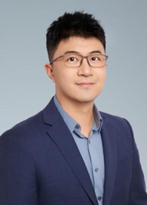
姜汉杰 教授
姜汉杰，首都医学科学创新中心研究员，首都医科大学教授、博士生导师。在北京大学获得学士和硕士学位，毕业后在约翰霍普金斯大学和哈佛医学院完成博士和博士后阶段的科研训练，师从Philip A. Cole教授。姜汉杰长期从事化学生物学领域研究，通过开发和应用蛋白半合成和特异性标记等手段，聚焦于泛素化的调控机理，前期研究揭示了HECT E3连接酶C末端催化酸碱调控和构象调节的精细分子机制; 发现HECT连接酶通过连接子实现活性动态调控和参与自噬调节的机制等，研究成果发表在Nature Chemistry、JBC、Molecular Cell、JACS等期刊。
研究方向：1.开发和应用蛋白质半合成、分子探针等化学方法，研究细胞内关键酶和信号通路中的蛋白质泛素化、磷酸化等翻译后修饰；2.探索泛素及类泛素修饰的调控机制及其在疾病进程中的病理作用，发掘新的治疗靶点；3.设计并优化靶向泛素化的合成生物学工具，为基础研究和转化医学提供创新方法。
招收人数：2人
招收条件：具有生物化学、分子生物学、细胞生物学、肿瘤生物学、免疫学、基础医学、药学等相关专业知识背景。
联系邮箱：hjiang@cimrbj.ac.cn

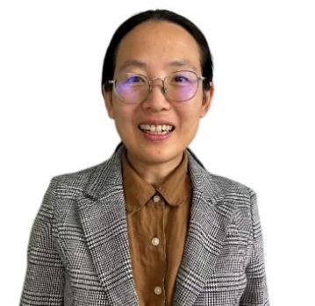
卢珊 教授
卢珊，首都医学科学创新中心研究员，首都医科大学教授，博士生导师。本科毕业于南开大学，在北京生命科学研究所获得博士学位，在美国加州大学圣地亚哥分校以博士后进行科学研究，之后加入知名药企进行药物研发工作。卢珊博士长期专注于ALS等神经退行性疾病机理及药物开发，以及基于质谱技术的疾病诊断等。在以上研究上做出了突出贡献。卢珊博士共发表研究论文30篇，被引3700多次。其中第一、共同第一、或共同通讯作者7篇，分别发表于Nature Cell Biology (2025，第一作者及共同通讯作者), Nature Cell Biology (2022，第一作者), Nature Communications (2021， 第一作者)，Nature Methods (2015，第一作者), Neuron (2019，共同第一作者), Biophysics Report (2018，第一作者), Journal of Proteome Research (2023，共同通讯作者），并拥有三项相关的专利。
研究方向：1.建立肌萎缩侧索硬化症和额颞叶痴呆症中的TDP-43蛋白异常聚集模型、解析其形成机制及药物靶点开发；2.神经退行性疾病的基因治疗和细胞治疗方法开发；3.开发基于机器学习的蛋白质谱鉴定方法并应用于疾病生物靶标鉴定。
招收人数：2人
招收条件：具有生物化学与分子生物学、神经病学等相关专业知识背景。
联系邮箱：lushan@cimrbj.ac.cn

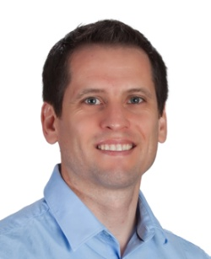
Scott B. Hansen 教授
斯科特·B·汉森，首都医学科学创新中心高级研究员，首都医科大学教授，博士生导师。他在美国斯克利普斯研究所以助理教授的身份开启了独立研究生涯，确立了麻醉的膜介导机制，并发现了星形胶质细胞胆固醇在调节阿尔茨海默病中的作用。他最近加入了首都医学科学创新中心，并专注于麻醉、疼痛和神经炎症（阿尔茨海默病）的研究。
研究方向：麻醉、疼痛和神经炎症（阿尔茨海默病）研究。
招收人数：4
招收条件：具有生物化学与分子生物学等相关专业知识背景，应届毕业生优先；具备冷冻电镜或冷冻电子断层扫描相关经验优先，相关研究领域包括：结构解析、超分辨率成像、酶与受体（如GPCR）的分子生物学、荧光显微镜技术、电生理学（离子通道）、高通量技术。
联系邮箱：shansen@cimrbj.ac.cn

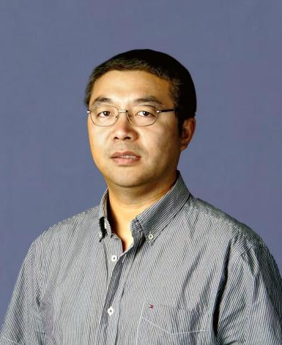
张昱 教授
张昱，首都医学科学创新中心高级研究员，首都医科大学教授，博士生导师。于北京师范大学生物系获得学士和硕士学位，在瑞士巴塞尔大学获得博士学位,在美国哈佛医学院进行博士后研究。主要研究方向为肿瘤学、免疫学及分子生物学。实验室开发并使用功能基因组筛选、多组学高通量测序技术和生物信息分析等方法，结合体内、体外小鼠模型和患者样本，研究肿瘤免疫中关键分子的调控机制，研发肿瘤免疫治疗和自身免疫治疗的新方法，并将研究成果进行临床转化。
研究方向：肿瘤免疫和自身免疫疾病，主要包括肿瘤免疫中新机制和免疫检查点的鉴定及靶向方法；肿瘤免疫中B细胞的功能和调控；利用蛋白质工程、细胞工程和基因编辑治疗人类疾病。
招收人数：1人
招收条件：具有免疫学等方面的学习和研究背景。请将中文或英文简历、研究计划以及至少两位专家的推荐信发送至联系邮箱。
联系邮箱：zhangyu@cimrbj.ac.cn

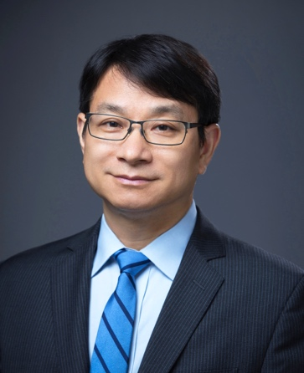

尤忠胜 教授
尤忠胜，首都医学科学创新中心资深研究员，首都医科大学教授，博士生导师。现任肿瘤所副所长。先后于浙江大学、中科院上海生化所、美国加州大学圣地亚哥分校 (UCSD)获学士、硕士、博士学位，并在Salk研究所完成博后研究。2009年起加入美国圣路易斯华盛顿大学医学院(Washington University in St. Louis, School of Medicine)，任助理教授，2023年晋升为教授。其实验室聚焦于细胞基因组维持、RNA质量监测以及先天免疫反应的核心机制研究，致力于发展针对肿瘤与自身免疫疾病的新型治疗策略和药物。团队近期发现并解析了一条由胞质DNA激活、 依赖Ca²⁺信号介导的DNA复制叉保护通路，鉴定了十余个关键调控因子；首次揭示STING与钙离子通道蛋白TRPV2在内质网上发生相互作用，调控胞内钙稳态，并控制cGAS/STING先天免疫系统的静息与激活状态 (Cheng et al., Cell Rep, accepted)；构建了多个无义RNA降解（NMD）通路报告系统，开展了高通量药物筛选与全基因组CRISPR遗传筛选，发现NMD可能成为剪接体突变相关肿瘤的潜在治疗靶点。
研究方向：1.基因组不稳定性、RNA质量监测缺陷与先天免疫系统之间的相互作用机制；2.离子及离子通道蛋白在cGAS/STING介导的先天免疫反应中的调控功能；3.靶向TRPV2-STING互作，开发针对肿瘤及自身免疫疾病的精准干预策略；4.剪接体突变相关肿瘤中的NMD通路失调机制及其靶向治疗潜力。
招收人数：2人
招收条件：细胞生物学、结构生物学、生物信息学或其他相关领域的研究背景。
联系邮箱：zyou@cimrbj.ac.cn

